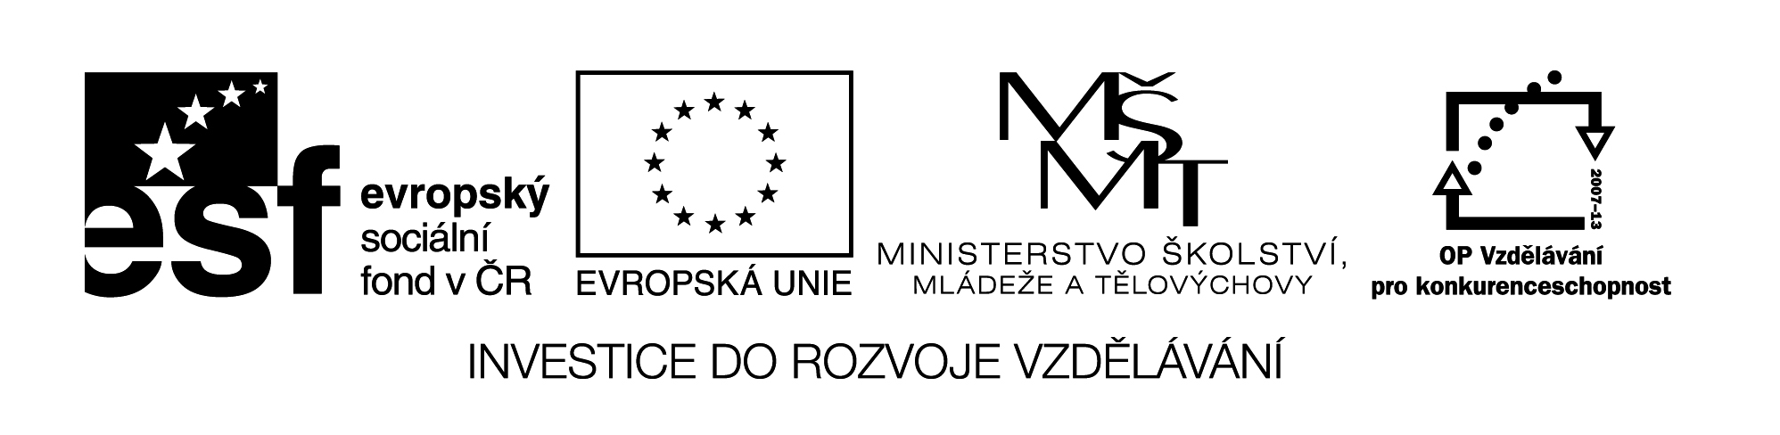

**Název školy:** Střední průmyslová škola, Ostrava - Vítkovice, příspěvková organizace

**Autor:** Mgr. Lenka Hrušková

**Datum:** 20. 5. 2012

**Název:** VY_32_INOVACE_5.2.20

**Číslo projektu:** CZ.1.07/1.5.00/34.0125

**Téma:** Rysy české, evropské poezie a prózy 20. a 30. let 20. století (František Halas)

**Anotace:** Pracovní list slouží k seznámení se s díly Františka Halase, na základě ukázek si studenti ověří své znalosti literatury daného období a některých literárních pojmů.

Testové úlohy a cvičení jsou autorsky vytvořeny přímo pro učební materiál.**RYSY ČESKÉ, EVROPSKÉ POEZIE A PRÓZY 20. A 30. LET 20. STOLETÍ**

**FRANTIŠEK HALAS**

**SBÍRKA: TVÁŘ**

**BÁSEŇ: DOZNÁNÍ**

Dojat vším co je láska

k  tobě se přimykám

smuten vším co je láska

před tebou utíkám

Překvapen vším co je láska

mlčím ve střehu

churav vším co je láska

soužím se pro něhu

Poražen vším co je láska

u věrných noci úst

opuštěn vším co je láska

až k sobě budu růst

1. Co je hlavním motivem básně?
2. Najděte kontrasty.
3. Jaké pocity prožívá zamilovaný člověk, podařilo se je v básni autorovi zachytit?
4. Všimněte si užití interpunkce v básni. Co můžeme konstatovat?
5. Co víte o osudech autora? K jaké linii poezie doby meziválečné jej můžeme přiřadit?

**SBÍRKA: TORZO NADĚJE (1938)**

**BÁSEŇ: PRAZE**

Malověrní Čas kostižerný

jí jenom krásu dal

a z polí stenných křik iluminoval

kamenné texty portálů a zdí

Tak to bude vždy

Malověrní

Tak bude vždy

Za vraty našich řek

zní tvrdá kopyta

za vraty našich řek

kopyty rozryta je zem

a strašní jezdci Zjevení

Mávají praporem

Je lehké listí vavřínů

a těžký padlých stín

Já vím Já vím

Jenom ne strach Jen žádný strach

takovou fugu nezahrál sám Sebastian Bach

co my tu zahrajem

až přijde čas až přijde čas

Kůň bronzový kůň Václavův

se včera v noci třás

a kníže kopí potěžkal

Myslete na chorál

Malověrní

Myslete na chorál

1. Všimněte si, kdy byla sbírka vydána. Na jakou historickou událost reaguje?
2. Ve druhé sloce básně se často vyskytují určité souhlásky. Které? Jak to na nás zvukově působí? Má to souvislost s obsahem básně?
3. Které historické události, osobnosti jsou připomenuty a proč?
4. Co symbolizují listy vavřínů?
5. Najděte slova vzniklá skládáním. Pokuste se rozborem vysvětlit jejich význam.